**SNS活かせてますか？**

**SNS発信講習会**

**開催します‼**

**SNS**

**失敗例に学ぶ正しい発信方法**



久保 東史（くぼ はるふみ）

CIENS㈱所属。九州一円で1,500社を超えるSNS発信の支援実績。SNSを使った集客のコツをお教えします！

『SNS発信してるけど、反応が無い……』

『そもそも沢山あるSNS何を利用したら効果的か分からない』

などの疑問を解決し、SNSの正しい発信を学べます。

【カリキュラム】

〇代表的なSNS(Instagram等)の役割について

〇“代表的な失敗例”と正しい発信方法

〇chat GPTを使ったSNS発信文章の作り方

※スマホがお手元にあれば更に理解が深まります

**連絡先　　TEL：092-581-3412**

**FAX：092-581-3703**

**主催：大野城市商工会　　担当：相良**

**開催日時：　9/28(木)　18:00～20:00**

**場　　所：　大野城市商工会3F**

**定　　員：　20名**

**企業名**

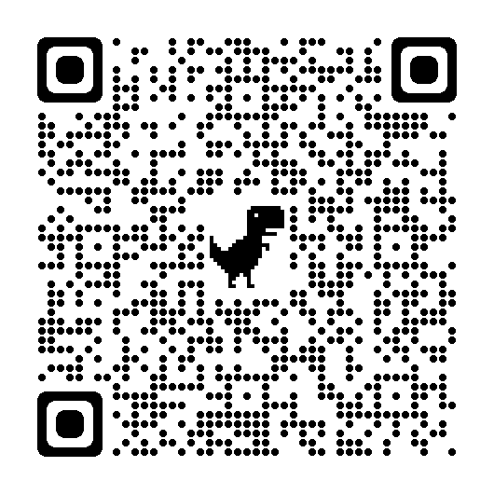

**参加者①**

QR申込

FAX申込

**参加者②**

**担当者連絡先**